
2025年1月30日
株式会社ホビージャパン
ホビージャパンMOOK
ピープロ発掘写真集
2025年1月30日(木)発売
株式会社ホビージャパン（本社：東京都渋谷区、代表取締役社長：松下大介）は、ピープロダクション特撮作品の写真集「ピープロ発掘写真集」を2025年1月30日(木)より全国書店で発売いたします。

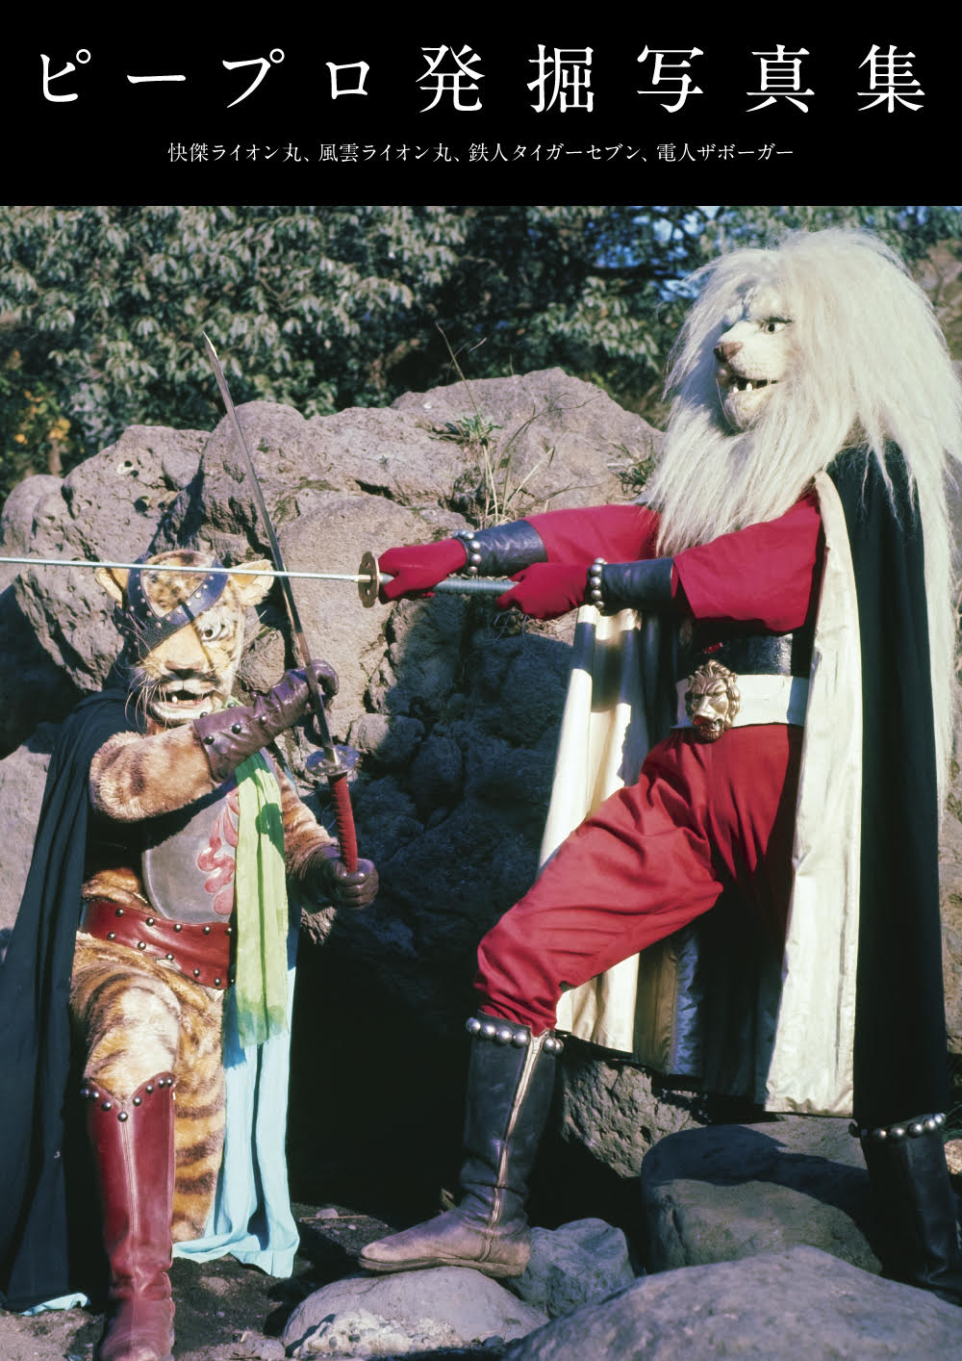
ピープロ魂が燃え上がる、約1800枚の貴重写真を一冊に！
ピー・プロダクション特撮作品の写真集「ピープロ発掘写真集」が1月30日(木)に発売！
2023年に大量発掘されたピー・プロダクション特撮作品のポジフィルムまとめた写真集がついに発売いたします。クラウドファンディングによりデータ化された約1800枚にもおよぶ『快傑ライオン丸』（72年）、『風雲ライオン丸』（73年）、『鉄人タイガーセブン』（73年）、『電人ザボーガー』（74年）の貴重スチールを全掲載！
ライオン丸が斬り、タイガーセブンが駆け、ザボーガーのチェーンパンチが炸裂する！
めくってもめくっても終わらない、ピープロヒーローの勇姿！このチャンスをお見逃しなく！
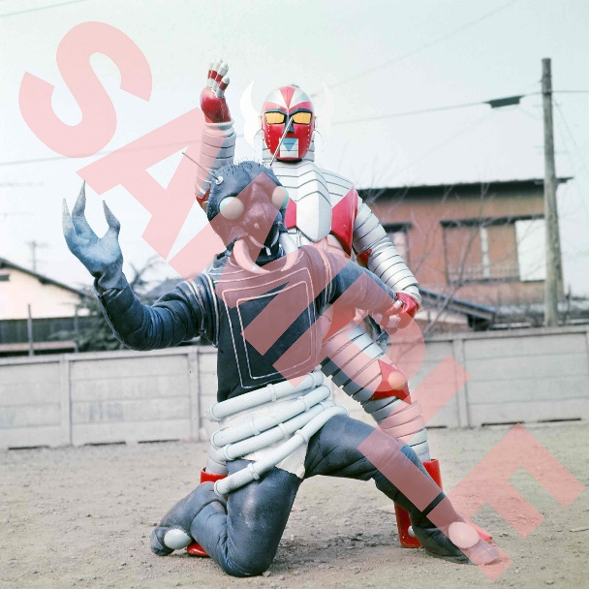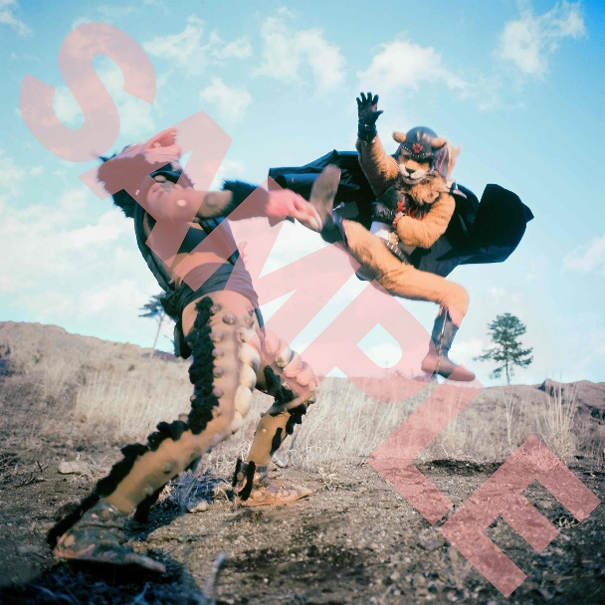
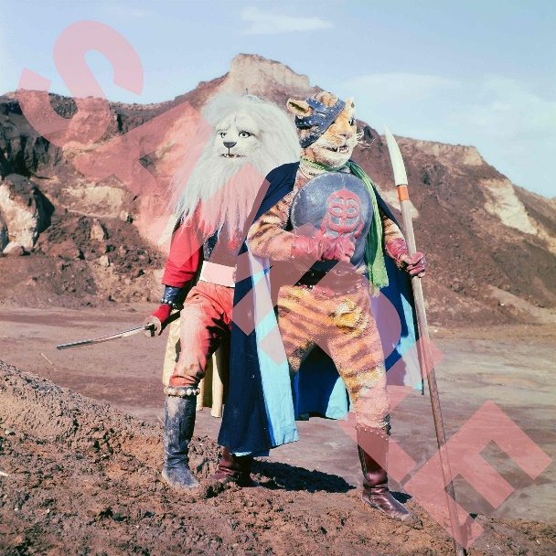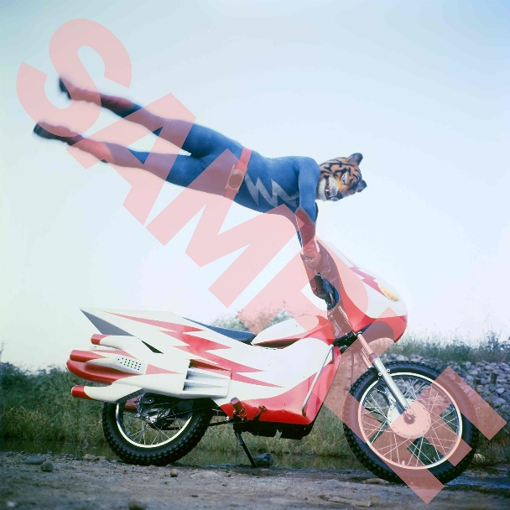

【商品情報】
ピープロ発掘写真集
●発売日：2025年1月30日（木）
●定価：6,600円（本体6,000円＋税10%）
●ISBNコード：978-4-7986-3737-2
●JANコード：9784798637372
●判型：A4判 平綴じ
●発売元：ホビージャパン

【権利表記】
©ピープロダクション

【プレスリリースに関するお問い合わせは下記まで】
株式会社ホビージャパン 広報宣伝課 並木・岡本
〒151-0053 東京都渋谷区代々木 2-15-8 E-mail：pr@hobbyjapan.co.jp
TEL：03-5304-9115 URL：https://hobbyjapan.co.jp/

